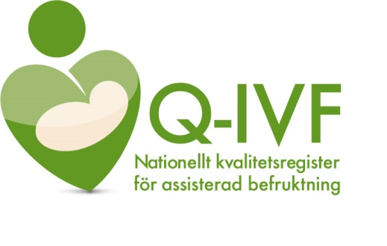

**Beställning av inloggning till**

**registret**

Styrgruppsmedlem/verksamhetschef alternativt annan person på kliniken kan ansöka om att få tillgång att logga in i registret.

I registret har man tillgång till egna klinikens data samt nationella data. Det finns färdiga rapporter att ta fram men man kan också sätta ihop egna rapporter. Inloggning sker med SITHS-kort eller med lösenord + engång sms. Välj om möjligt SITHS-kort.

**Följande uppgifter skickas till registerkoordinatorn:**

Linda Kluge: [linda.kluge@livio.se](mailto:linda.kluge@livio.se)

Nedanstående person skall ha tillgång till Q-IVF-registret med följande inloggningssätt (väljer man SITHS-kort så får man också lösenord+engångs-sms)

❑ SITHS-kort (HSA-ID behövs)

❑ Lösenord + engångs-sms (har man SITHS-kort får man även möjlighet till sms-inloggning)

**Namn:**

**Titel:**

**Klinik:**

**E-mailadress:**

**Mobilnummer** (för tillgång till sms-inloggning)**:**

**HSA-ID** (för inloggning med SITHS-kort):

Datum:

För inloggningsmöjlighet för annan person än styrgruppsmedlem/verksamhetschef godkänns

detta av:

Styrgruppsmedlem (namn):

Alternativt verksamhetschef (namn):

KOM IHÅG ATT AVANMÄLA PERSONER SOM SLUTAR!